Especificaciones de la serie prefabricada

Documento técnico

Especificaciones de la serie prefabricada
Plantas de tratamiento de agua AguaClara
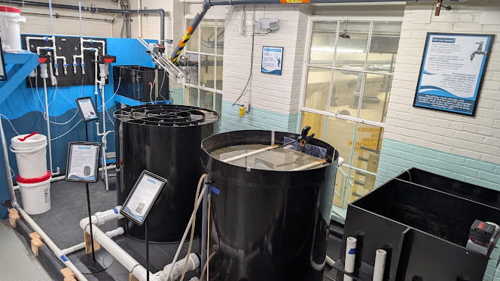
2 de noviembre de 2026
Versión en línea
https://aguaclara-reach.github.io/Textbook/es/AIDE/Specifications_PF.html

Especificaciones de la serie prefabricada
Este documento describe el diseño estándar, el rendimiento, los materiales y las características operativas de las plantas de tratamiento de agua potable prefabricadas de la serie AguaClara (PF). AguaClara fabrica y suministra plantas PF como sistemas integrados de tratamiento. A menos que una característica se identifique como opcional o específica del proyecto, las características descritas aquí se incluyen en la planta suministrada. Las dimensiones de la planta y ciertos componentes se configuran para el flujo de diseño del proyecto, la calidad del agua de la fuente, las condiciones del sitio y los requisitos regulatorios aplicables. La planta PF está diseñada para producir agua potable segura y potable a partir de agua fuente que puede estar contaminada con partículas, patógenos y compuestos orgánicos disueltos.

Aplicación y bases de diseño de la serie PF
Las tecnologías de tratamiento de agua potable AguaClara eliminan la turbidez y los patógenos de agua cruda y desactivan los patógenos restantes antes de su distribución. Las tecnologías AguaClara son más adecuadas para tratamiento de agua centralizadas en comunidades de al menos 200 personas. Las tecnologías AguaClara no están destinadas a tratar aguas subterráneas de baja turbidez donde los principales contaminantes son químicos como nitratos, flúor o metales pesados. Las tecnologías AguaClara son impulsadas por gravedad y no requieren electricidad. Cuando la topografía lo requiere, las bombas pueden elevar el agua fuente a la elevación necesaria para la tratamiento de agua y la distribución del agua.
Las tecnologías de tratamiento AguaClara incluyen la eliminación de residuos y arena, medición de caudal, dosificación química, mezcla rápida, floculación, filtro de flóculos, sedimentación, filtración y desinfección. El floc filter es una suspensión fluidizada de flócs situada en el fondo del clarificador. Una planta PF puede configurarse con todos estos procesos. Para agua fuente con turbidez consistentemente inferior a aproximadamente 3 NTU, una configuración específica del proyecto puede omitir floculación, el filtro de flóculos y sedimentación.

Parámetros de calidad del agua
La siguiente tabla resume los parámetros calidad del agua en bruto para los cuales las tecnologías de tratamiento AguaClara son adecuadas.

Tabla 1 Parámetros de calidad del agua tratados por las plantas AguaClara
Parámetro de calidad del agua | Comentarios
Turbiedad | Las plantas PF están diseñadas para tratar consistentemente agua cruda con turbidez inferior a 600 NTU hasta una turbidez inferior a 1 NTU. El tratamiento de turbidez más alta requiere un diseño clarificante personalizado.
Color/materia orgánica disuelta (MOD) | Para agua cruda con alto contenido de color o materia orgánica total, se recomiendan estudios piloto para confirmar la eficacia del coagulante y la capacidad de los flóculos para asentarse.
pH | El pH puede reducirse para evitar la incrustación de carbonato de calcio en las tuberías de distribución o aumentarse para reducir el potencial de corrosión.
Contaminación microbiológica | Los procesos de tratamiento AguaClara están diseñados para eliminar patógenos mediante la eliminación de partículas y desactivar patógenos mediante la desinfección.
Las plantas AguaClara están diseñadas para tratar los calidad del agua parámetros mencionados anteriormente. La eliminación de otros contaminantes requiere verificación mediante ensayos a escala piloto y/o en frascos piloto. Todos los demás parámetros deben estar dentro de los rangos aceptables en el agua cruda o tratados por otros medios.
La selección del coagulante y la configuración de la planta requieren pruebas a escala de laboratorio para confirmar que el cloruro de polialuminio, sulfato de aluminio u otro coagulante propuesto forma con éxito flocos decantables.

Tanque de entrada
Para información más detallada, véase Entrance Tank Design. El tanque de entrada (véase Figura 1) tiene múltiples funciones en una planta de tratamiento de agua bebedora.
- Elimina las burbujas de aire para reducir salpicaduras, turbulencias y el movimiento inestable del sistema de seguimiento superficial de la alimentación química
- Retira la arena para evitar la acumulación en el floculador
- Retira hojas y otros residuos para evitar que los difusores se obstruyan en la entrada del clarificador
- Disipa la energía cinética para mantener la nivel del agua estable y así medir el flujo con precisión
- Mide el caudal entrante con el Medidor de Orificio de Flujo Lineal (LFOM) para que los operadores puedan realizar ajustes y responder a los cambios en la demanda de agua
- Inyecta el coagulante y cualquier otra corrección necesaria para la floculación
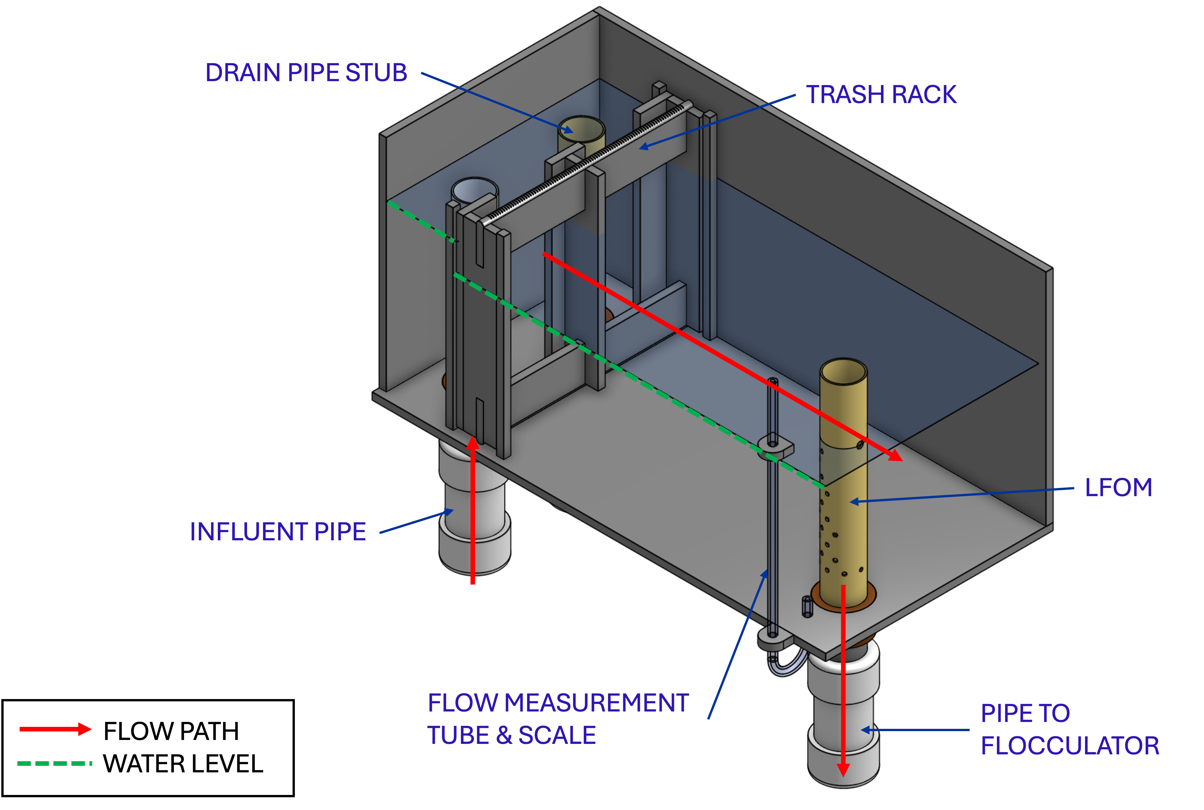
Figura 1 Sección transversal de un tanque de entrada. sistema de dosificación de químicos no se muestra.

Remoción de arena
- El tanque de entrada está diseñado como un tanque de sedimentación de flujo horizontal para la eliminación de arenilla, con una velocidad de captura inferior a 15 mm/s.
- La parte inferior de la tanque de entrada se puede limpiar fácilmente quitando temporalmente el muñón de tubería que bloquea el desagüe.

Rejilla
- Las rejilla aberturas son más pequeñas que los difusores del clarificador y los orificios en las ramas apiladas de entrada rápida filtro de arena .
- La zona rejilla permite al menos un 80% de obstrucción sin exceder el pérdida de carga disponible en el tanque de entrada.

Medidor lineal de caudal por orificios (LFOM) o equivalente 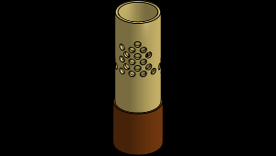
- La tanque de entrada de la planta está equipada con un dispositivo de medición de caudal diseñado para establecer una relación lineal entre el flujo de la planta y el nivel del agua en la cámara de entrada. El dispositivo estándar es el Medidor de Orificio de Flujo Lineal (LFOM), que tiene un patrón de orificios por los que el flujo sale del tanque de entrada. Un equivalente demostrado, como un azud Sutro, puede sustituirse en una configuración específica para cada proyecto.
- El patrón de orificio está diseñado para que la nivel del agua en la cámara de entrada (igual a la carga hidrostática que empuja el agua a través de los orificios) sea linealmente proporcional al flujo total a través de los orificios (igual al flujo de la planta). Un ejemplo de LFOM se muestra en Figura 2. Dependiendo de la configuración, los orificios se perforan en una placa plana o en las paredes de una tubería vertical.
- El LFOM mide caudales desde al menos el 25 por ciento hasta el 100 por ciento del caudal máximo de diseño de la planta. Las configuraciones específicas de cada proyecto pueden ampliar el rango de medición para reducir los caudales.
- Para proporcionar una resolución adecuada de medición de flujo, el nivel del agua cambia al menos 20 cm desde que no hay flujo hasta el caudal de diseño.
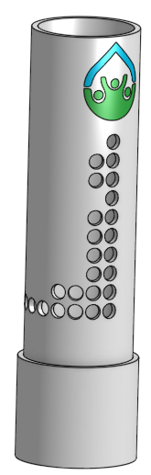
Figura 2 Ejemplo de un medidor de orificio de flujo lineal.

Sistema de dosificación de químicos
Para información más detallada, véase Linear chemical dosing system.

Capacidades y características de diseño
- El sistema es capaz de dosificar productos químicos para los siguientes fines. Todos los materiales humedecidos son compatibles con los productos químicos que se están administrando.
  - Desinfectante (normalmente hipoclorito de sodio o calcio)
  - Coagulante (normalmente cloruro de polialuminio [PACl]). El uso de otro coagulante, como el alumbre, requiere justificación y pruebas a escala de banco para confirmar que el coagulante propuesto forma con éxito flocos.
  - Ajuste de pH (si es necesario)
- El sistema de dosificación de químicos funciona por gravedad y no depende de bombas ni de energía eléctrica.
- La dosificación química es a ritmo de flujo: la velocidad de aplicación química se ajusta automáticamente en proporción a la caudal de agua que se mueve por la planta.
- El sistema está diseñado para facilitar el desmontaje y la limpieza por parte del operador de la planta, incluyendo la limpieza con vinagre para eliminar depósitos de carbonato cálcico.
- El operador de la planta ajusta la dosis química (masa del químico por volumen de agua que pasa por la planta) usando el control deslizante de dosis.

Almacenamiento químico
- La planta incluye al menos dos tanques de almacenamiento para cada producto químico. Los materiales de tanque y accesorios son compatibles con el químico almacenado. Se pueden utilizar tanques de almacenamiento de plástico compatibles.
- El volumen combinado de almacenamiento de cada producto químico suministra a la planta con el máximo caudal y la dosis máxima de productos químicos durante al menos 48 horas.

Sistema de alimentación química
La planta está equipada con un sistema de alimentación química configurado como se muestra en Figura 3. Los materiales que contactan con productos químicos son compatibles con cada químico y adecuados para su uso con agua potable.
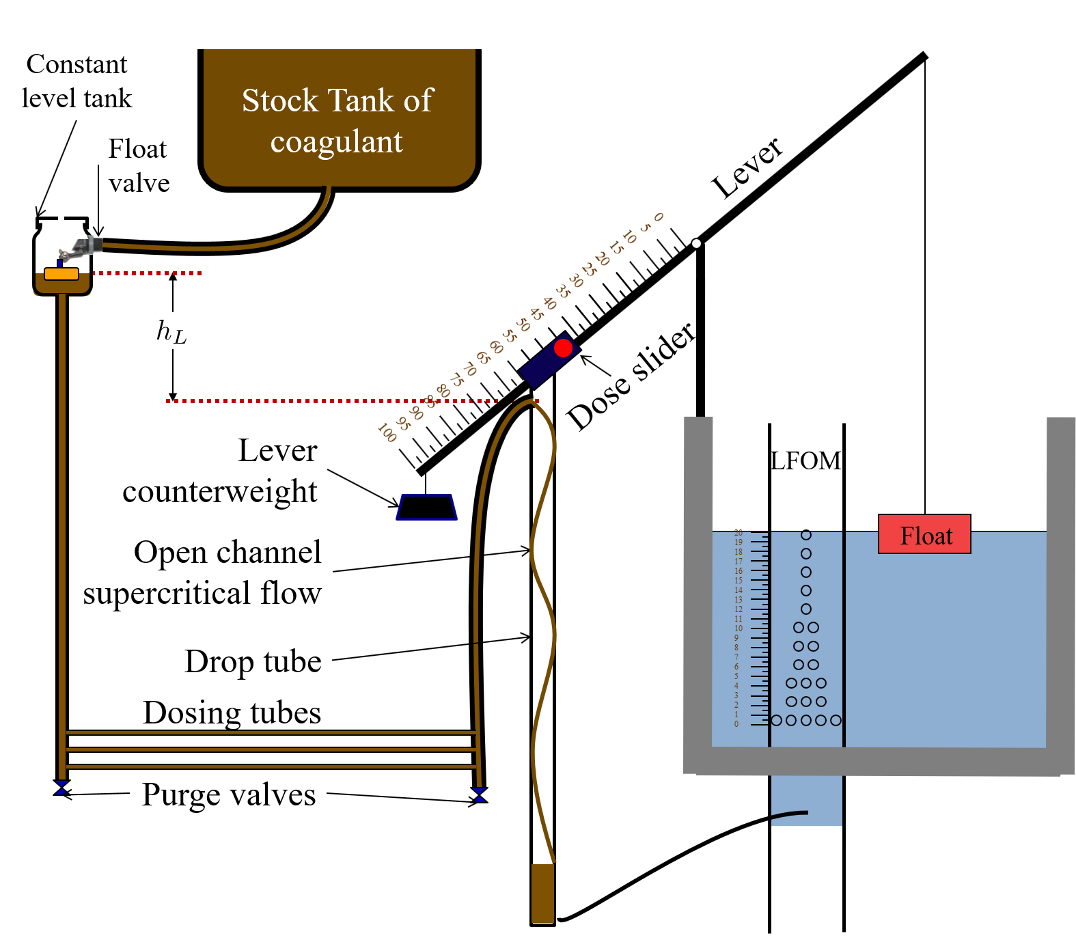
Figura 3 Esquema del sistema de alimentación química alimentado por gravedad.
- Tanque de nivel constante
  - Desde los tanques de almacenamiento de productos químicos, el producto pasa por gravedad a un tanque de nivel constante (véase Figura 4). El químico entra en el tanque de nivel constante a través de un válvula de flotador, que mantiene un nivel constante de sustancia química, proporcionando una carga constante para impulsar el químico a través del dosificador.
  - El nivel químico en el tanque de nivel constante está a la misma elevación que el vertedero colgante cuando el deslizador está en la posición mínima de la palanca de dosificación.
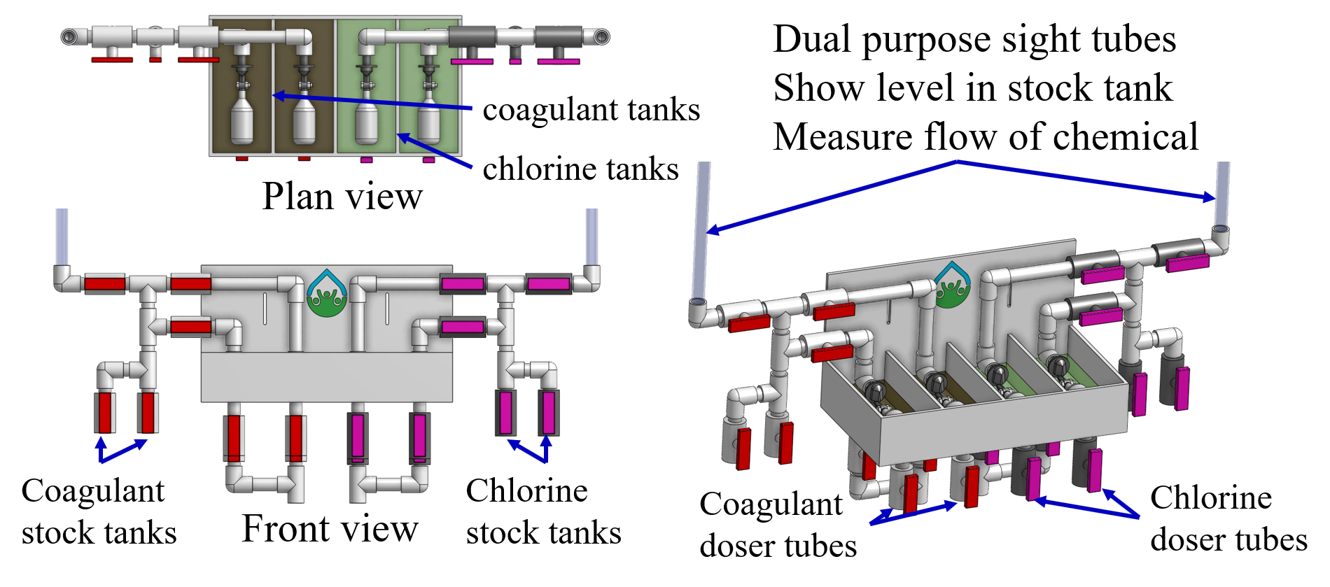
Figura 4 Módulo de tanque de nivel constante para coagulante y cloro.
- Tubos de dosificación
  - El químico fluye desde el tanque nivel constante a través de resistencias y luego a través de tubos que terminan en una descarga libre en el control deslizante de dosis en la balanza del dosificador.
  - Las resistencias están dimensionadas para proporcionar flujo laminar en el rango deseado de caudales químicos. En condiciones de flujo laminar, la caudal a través de las resistencias es directamente proporcional a la diferencia de elevación entre el nivel químico en el tanque de nivel constante y el control deslizante de dosis.
  - La planta incluye un juego de resistencias de repuesto para cada alimentación química, de modo que un juego de tubos pueda limpiarse mientras el otro está en uso.
  - pérdida de carga a través de todos los demás tubos y conexiones que conectan el tanque de nivel constante con la descarga libre en el control de dosis es menor al 5% de la pérdida de carga a través de las resistencias.
- Controlador de dosis química 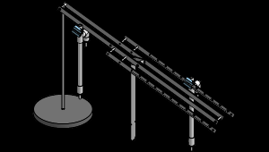
  - Un extremo del balance del dosificador químico (véase Figura 5) está conectado a un flotador en la planta tanque de entrada. El deslizador de dosis y los extremos de las mangueras del dosificador están situados en el otro extremo del balance químico del dosificador.
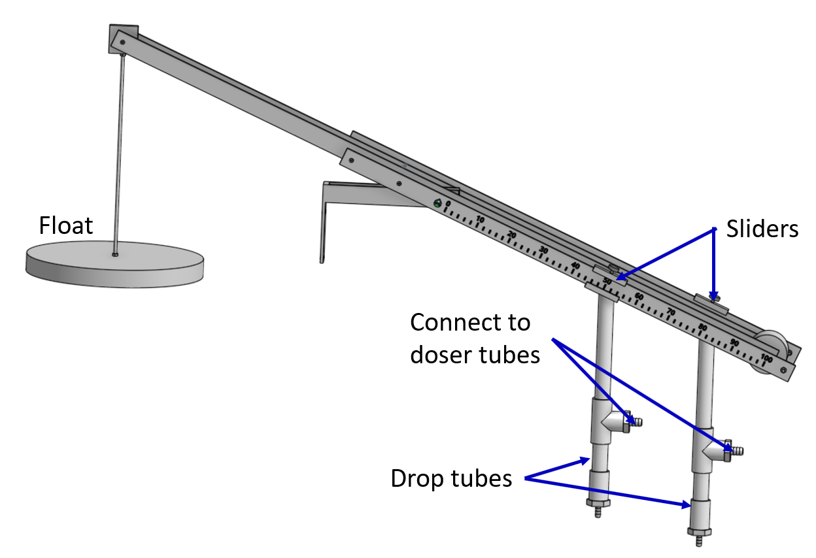
Figura 5 Controlador de dosis química diseñado para dos alimentaciones químicas independientes.
- Función
  - La balanza del dosificador está diseñada para que el operador pueda seleccionar una dosis química (masa de producto químico por volumen de agua) moviendo el control deslizante de dosis a una posición específica a lo largo de la palanca. La palanca, el LFOM y nivel constante tanque trabajan juntos para ajustar el flujo químico en proporción al flujo de la planta y mantener una dosis química constante.
  - Cuando el flujo de la planta es cero, la palanca es horizontal y el flujo químico es cero.
  - Cuando aumenta el flujo de la planta, el nivel del agua en el tanque de entrada aumenta (debido a pérdida de carga adicionales a través del LFOM), haciendo que un extremo del equilibrio del dosificador suba. Esto, a su vez, hace que el otro extremo del equilibrio, y el control deslizante de dosis, bajen, aumentando la diferencia de elevación entre el nivel químico en el tanque de nivel constante y el control deslizante de dosis. La mayor cabeza de conducción aumenta el flujo químico a través del dosificador.
  - La nivel del agua en el tanque de entrada es directamente proporcional al caudal de la planta (debido al LFOM). La elevación del deslizador de dosis es directamente proporcional a la tanque de entrada nivel del agua. El flujo químico es directamente proporcional a la elevación del deslizador de dosis. Por lo tanto, el flujo químico es directamente proporcional al flujo de la planta, y los cambios en la posición del deslizador fijan directamente la dosis química.

Floculador
Para información más detallada, véase Flocculation Design.

Base del diseño
El floculador AguaClara está diseñado para:
- Provide a head loss of 5 cm to provide gentle mixing and a residence time of approximately 1200 seconds (20 minutes), allowing aggregation of individual particles and small flocs into flocs large enough to settle out in the clarifier. This results in a velocity gradient of approximately 15 \(\mathrm{s}^{-1}\).
- Facilita el drenaje y mantenimiento manual de lodos por una sola persona.

Trayectos de flujo
- Los pasajes de flujo están diseñados para estar lo más cerca posible del cuadrado dadas las limitaciones de la geometría circular y la fabricación.
- La profundidad del agua aguas arriba del floculador está determinada por la profundidad requerida por el filtro y es aproximadamente de 115 cm.
- El espaciamiento entre deflectores está diseñado para lograr el pérdida de carga objetivo en el caudal de diseño.
- Los puertos entre canales de floculador (véase Figura 6) tienen la misma área de flujo que el espacio entre los deflectores, de modo que cada puerto mejora la floculación sin romper los flocas.
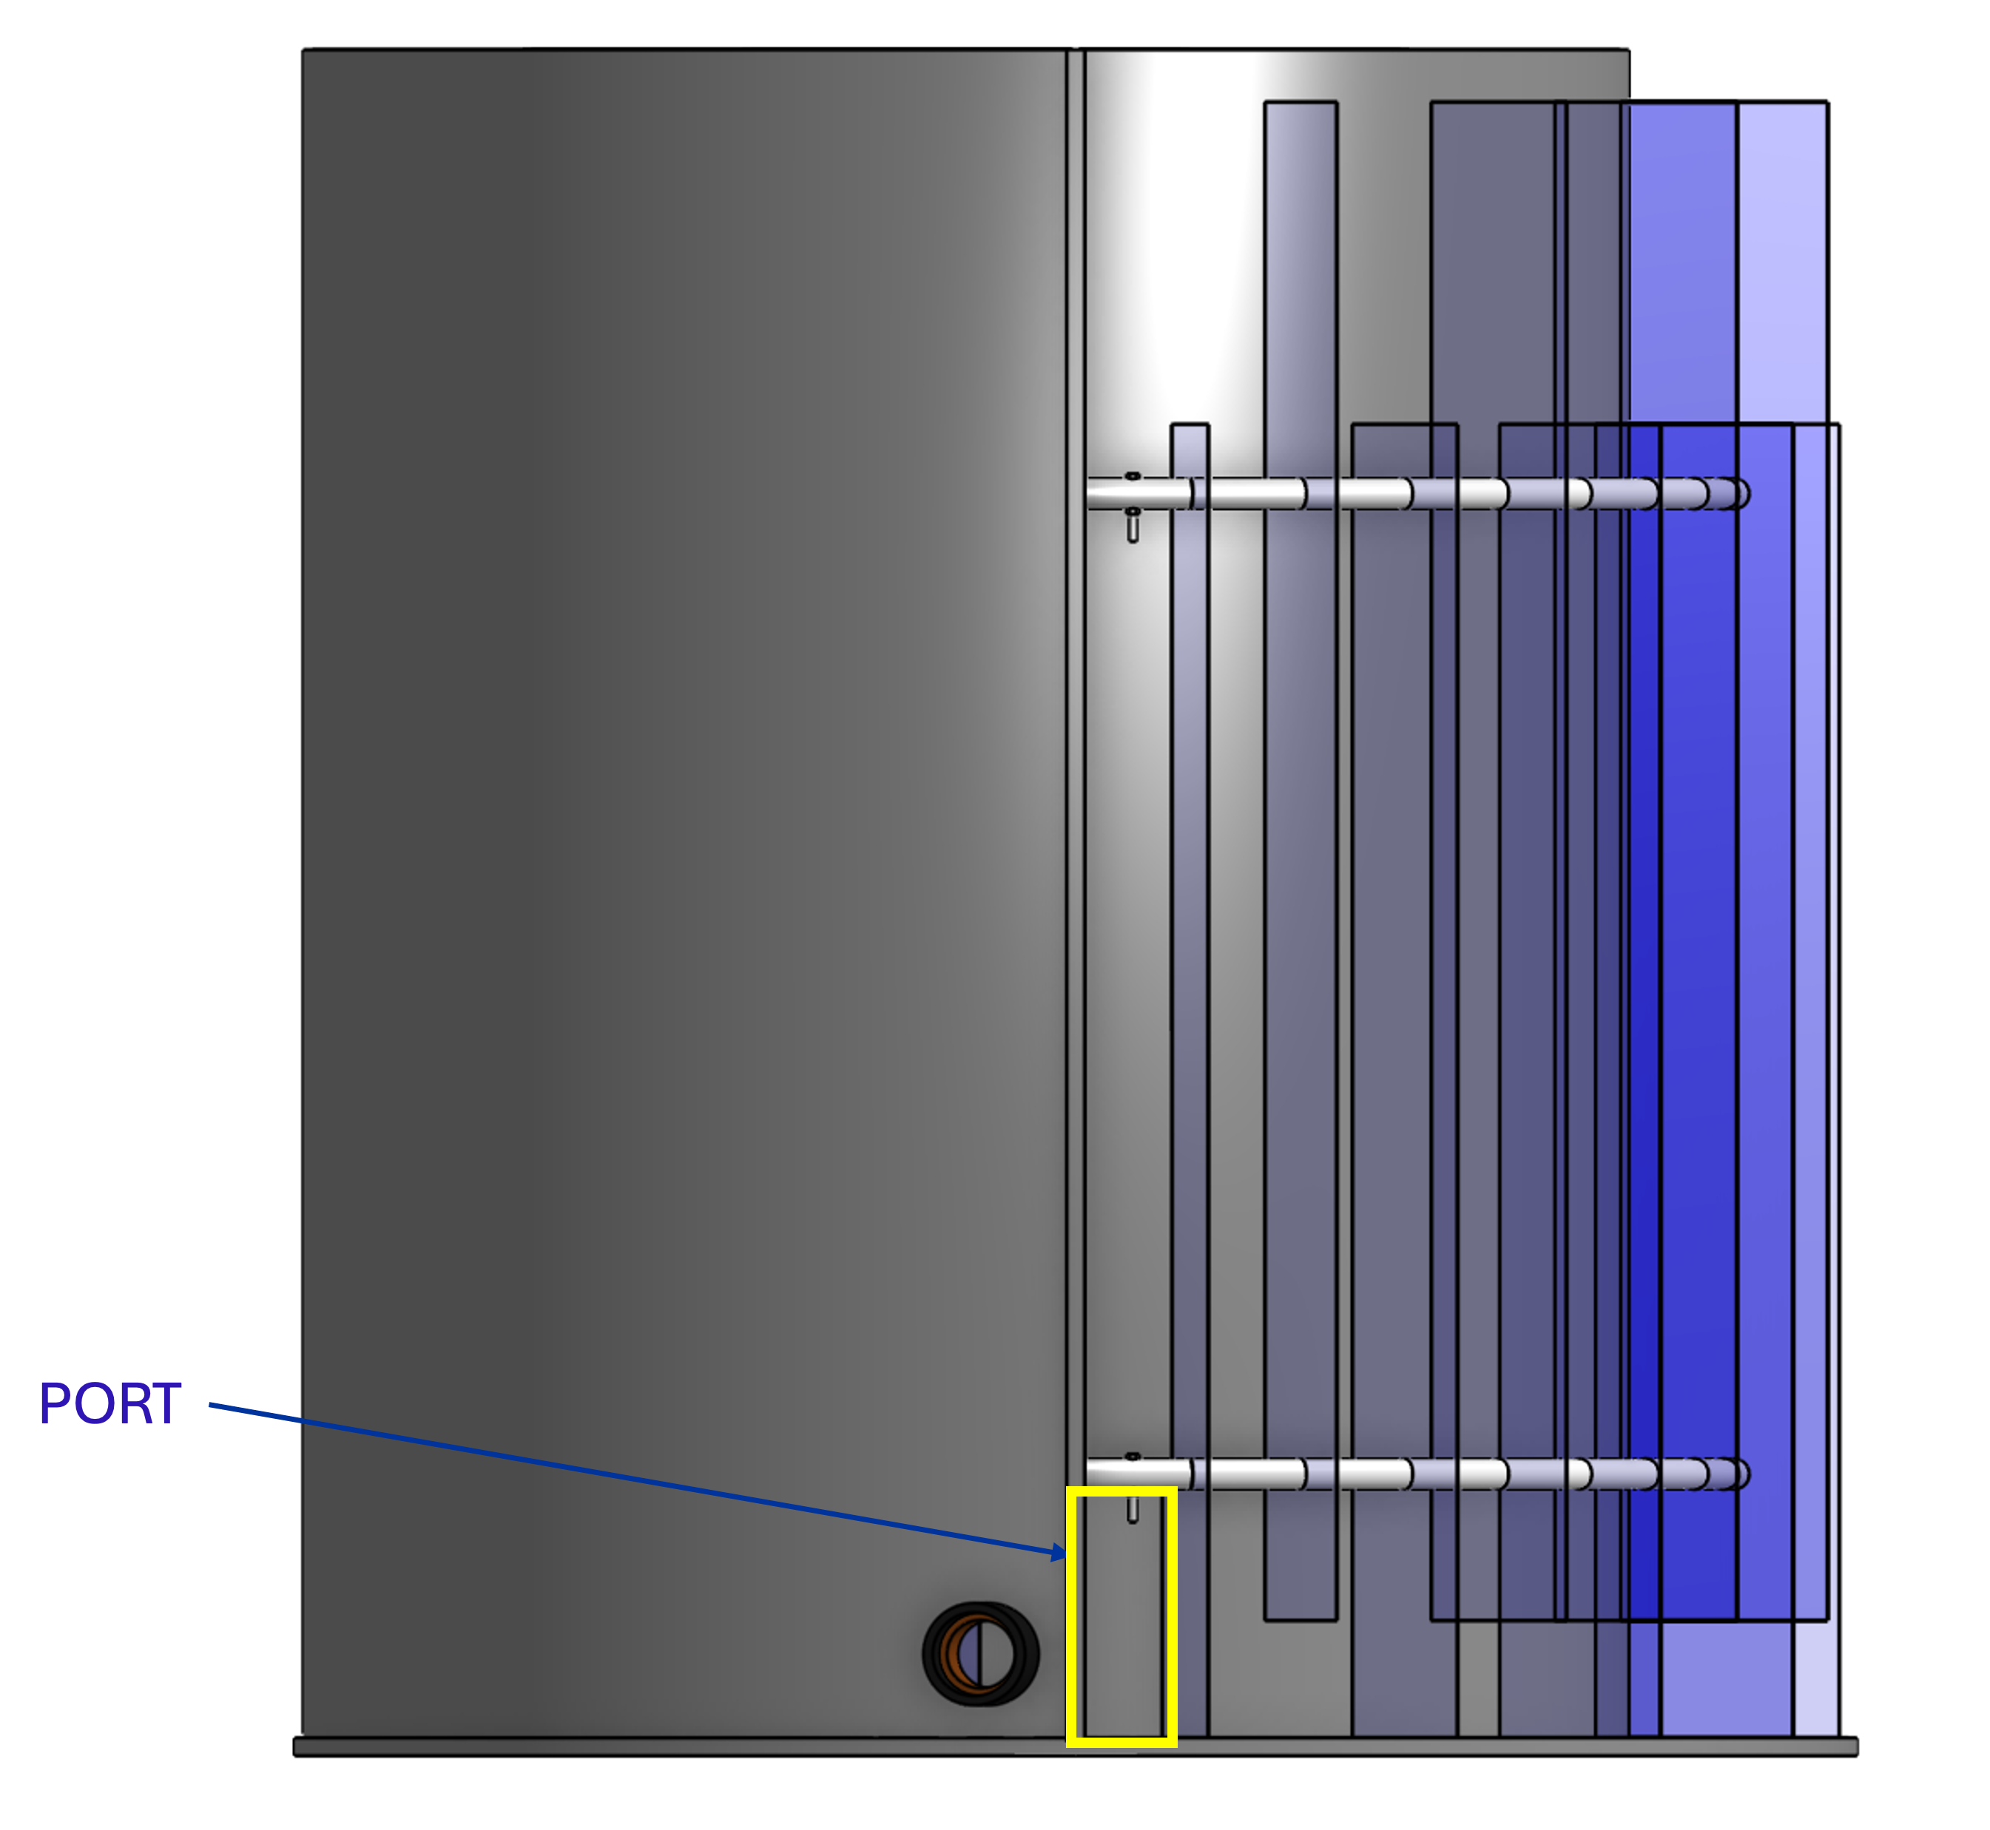
Figura 6 Floculador con paredes laterales eliminadas para mostrar el puerto entre canales. El agua fluye entre canales de floculador a través de un puerto que tiene las mismas dimensiones de flujo que el espacio entre deflectores.

Construcción del canal
- Las paredes de los canales de floculación son verticales y mantienen el ancho del canal tanto a lo largo como a la altura de cada canal floculador.
- La tubería de desagüe se activa mediante una válvula y está dimensionada para vaciar el floculador en menos de 20 minutos.
- El funcionamiento requiere suficiente iluminación ambiental para que el operador pueda observar formación de flóculos. Los operadores necesitan una linterna para observar formación de flóculos durante cortes de luz.

Deflectores
- Los deflectores de floculación son extraíbles. Un operador que trabaje solo puede elevar un módulo de floculación (véase Figura 7) de modo que el agua fluya por debajo del deflector y drene desde el canal del floculador. Las configuraciones grandes de floculadores pueden tener módulos de floculador que requieren más de una persona para su retirada completa.
- Los deflectores de floculación están construidos con láminas de acero inoxidable o policarbonato. Los marcos de los módulos deflectores están hechos de tubos de PVC y PEX.
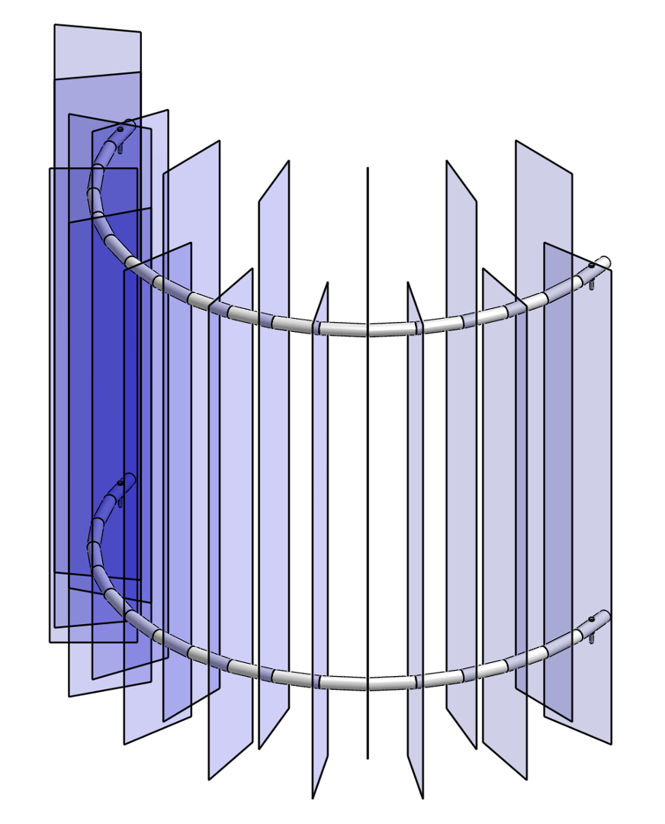
Figura 7 Los módulos de deflector transfieren la fuerza del agua a la pared aguas abajo a través del marco de tubería de PVC y LEX. Cada canal de floculador contiene un módulo de deflector.

Clarificador
Para información más detallada, véase Clarifier Design. El clarificador (véase Figura 8) contiene tres procesos separados: filtración en el filtro de flóculos, sedimentación en los sedimentadores de placas y consolidación en el tolva de lodos. El agua floculada fluye hacia el manifold de entrada y luego a través de los difusores, inversor de chorro, filtro de flóculos y sedimentadores de placas. agua clarificada fluye hacia el colector de salida y sale del clarificador hacia el filtro.
La configuración del clarificador se basa en la temperatura del agua diseñada más baja y en las partículas primarias de menor densidad a capturar. Las aguas superficiales con altas concentraciones de materia orgánica disuelta y bajas concentraciones de sólidos suspendidos producen flócs de baja densidad; para estas aguas fuente, el diseño utiliza un gradiente de velocidad menor en el manifold de entrada y el inversor de chorro. Algunas condiciones de agua fuente requieren un área de vista en plano de clarificador mayor para reducir la velocidad de ascenso filtro de flóculos y la velocidad de captura placa sedimentadora .
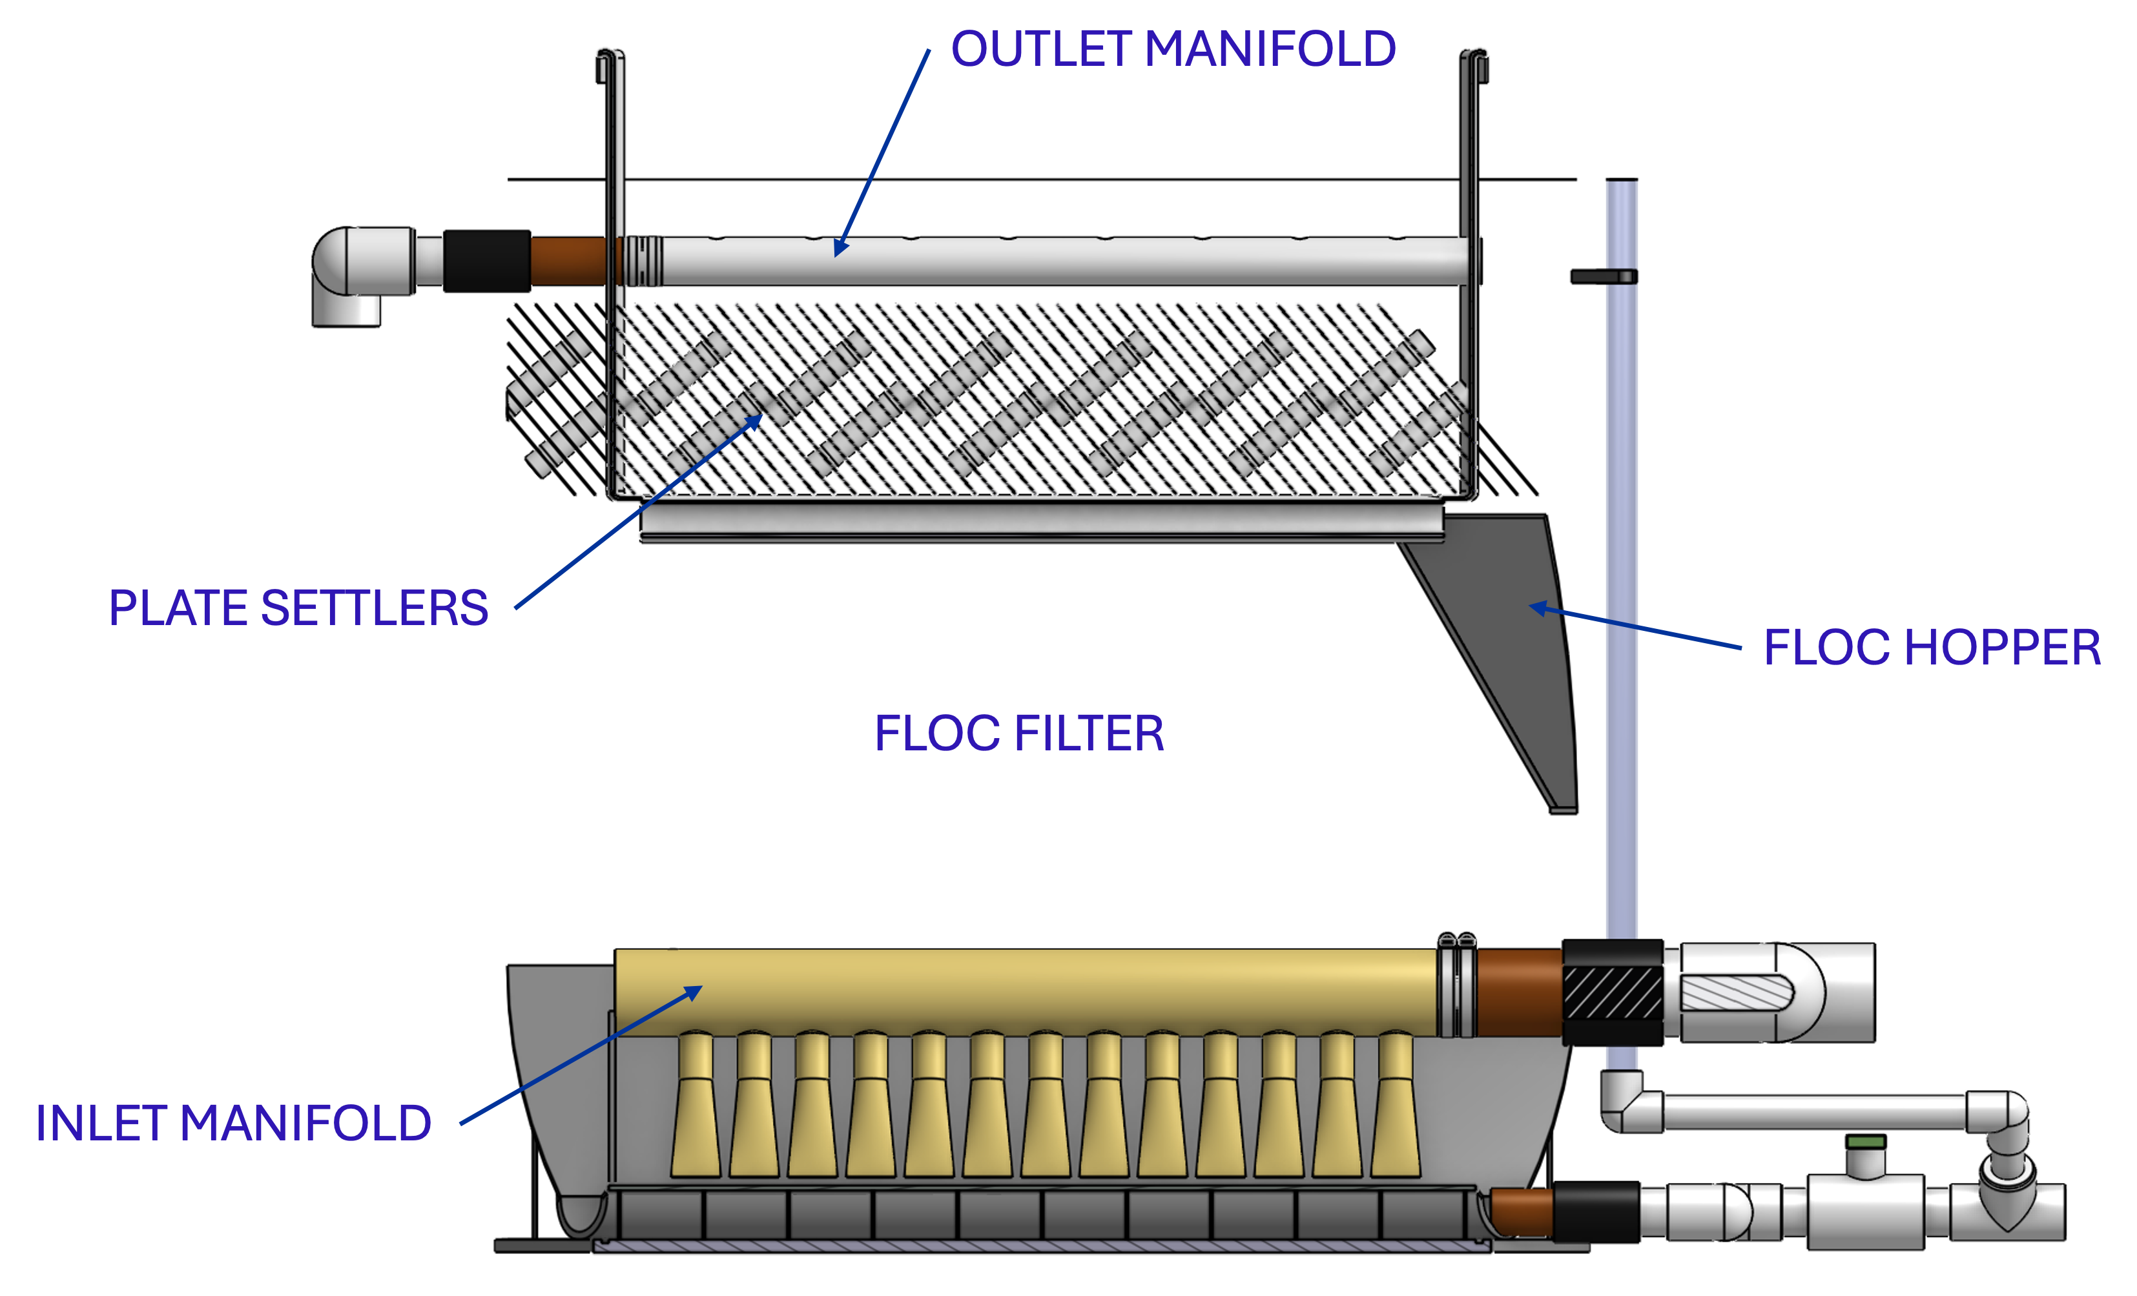
Figura 8 Vista en elevación del clarificador sin pared, mostrando la ubicación del filtro de flóculos, los sedimentadores de placas y tolva de lodos.
El clarificador puede configurarse con múltiples bahías (véase Figura 9) que funcionan en paralelo para tratar el flujo de diseño.
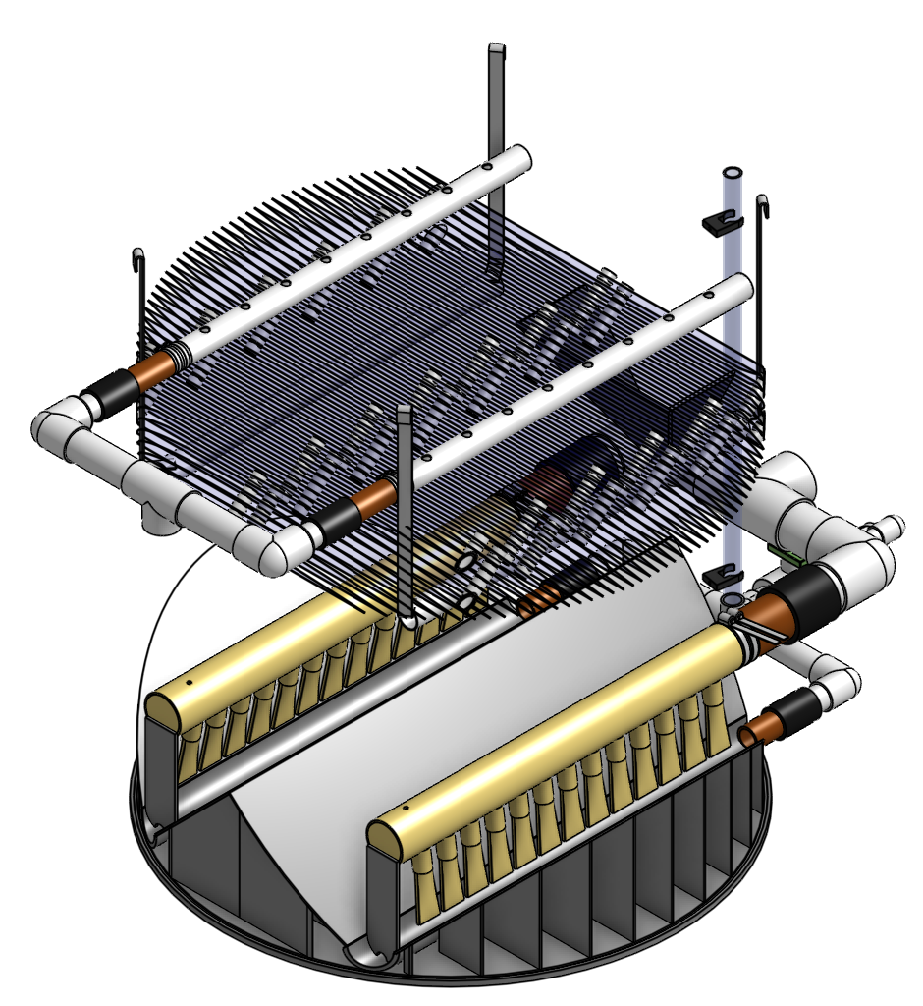
Figura 9 Clarificador con dos bahías.

Base del diseño
El clarificador de alta velocidad y flujo vertical está diseñado para:
- To deliver flocs to the clarifier bay without breaking them into pieces with terminal velocities below the capture velocity of the plate settlers. This sets the maximum velocity gradient for the transfer of the flocs from the flocculator to the floc filter in the clarifier bay. The design limits the maximum velocity gradient to less than 360 \(\mathrm{s}^{-1}\). Lower design values are used for raw waters with high concentrations of dissolved organic matter.
- Proporcionar un mecanismo para que el operador vacie agua mal floculada antes de que entre en el clarificador. Esto es importante para reducir el tiempo de recuperación cuando hay un fallo de floculación.
- Para producir una filtro de flóculos estable (suspensión fluidizada de flocos) que reduzca la turbidez agua clarificada .
- Proporcionar un flujo uniformemente distribuido a baja velocidad a través de los sedimentadores de placas.
- Para evitar la acumulación de lodos que tenderían a volverse anaeróbicos y liberarían tanto orgánicos disueltos (problemas de sabor y olor) como burbujas de metano que llevarían los flócs a la parte superior del clarificador.
- Para eliminar los sólidos sin necesidad de energía ni piezas mecánicas móviles.
- Para garantizar una operación y mantenimiento sencillos.

Colector de entrada
El agua floculada entra en la manifold de entrada y luego sale a través de una serie de difusores en la parte inferior de la tubería. El extremo del manifold de entrada está tapado. El diámetro mínimo del manifold de entrada está determinado por el gradiente de velocidad aguas abajo del codo de 90 grados (véase la Ecuación ()).

Difusores
Los difusores apuntan hacia abajo hasta el fondo de la bahía del clarificador y se extienden a lo largo de la tubería a intervalos regulares para asegurar que el agua se distribuya uniformemente dentro de la bahía. Los difusores están diseñados para garantizar que el chorro que sale del inversor del chorro tenga un gradiente de velocidad máximo menor que la restricción de diseño para evitar una ruptura excesiva de flóculos (véase la Ecuación ()).
Los difusores están moldeados de modo que un extremo se moldea a un diámetro reducido que encaje en el puerto manifold de entrada , y el otro extremo se deforme en forma de rectángulo (Figura 10). Esta deformación se realiza para crear un chorro de línea que entra en el inversor del chorro en el fondo de la bahía del clarificador y para mejorar la distribución del flujo maximizando la velocidad del chorro dadas las restricciones de la Ecuación ().
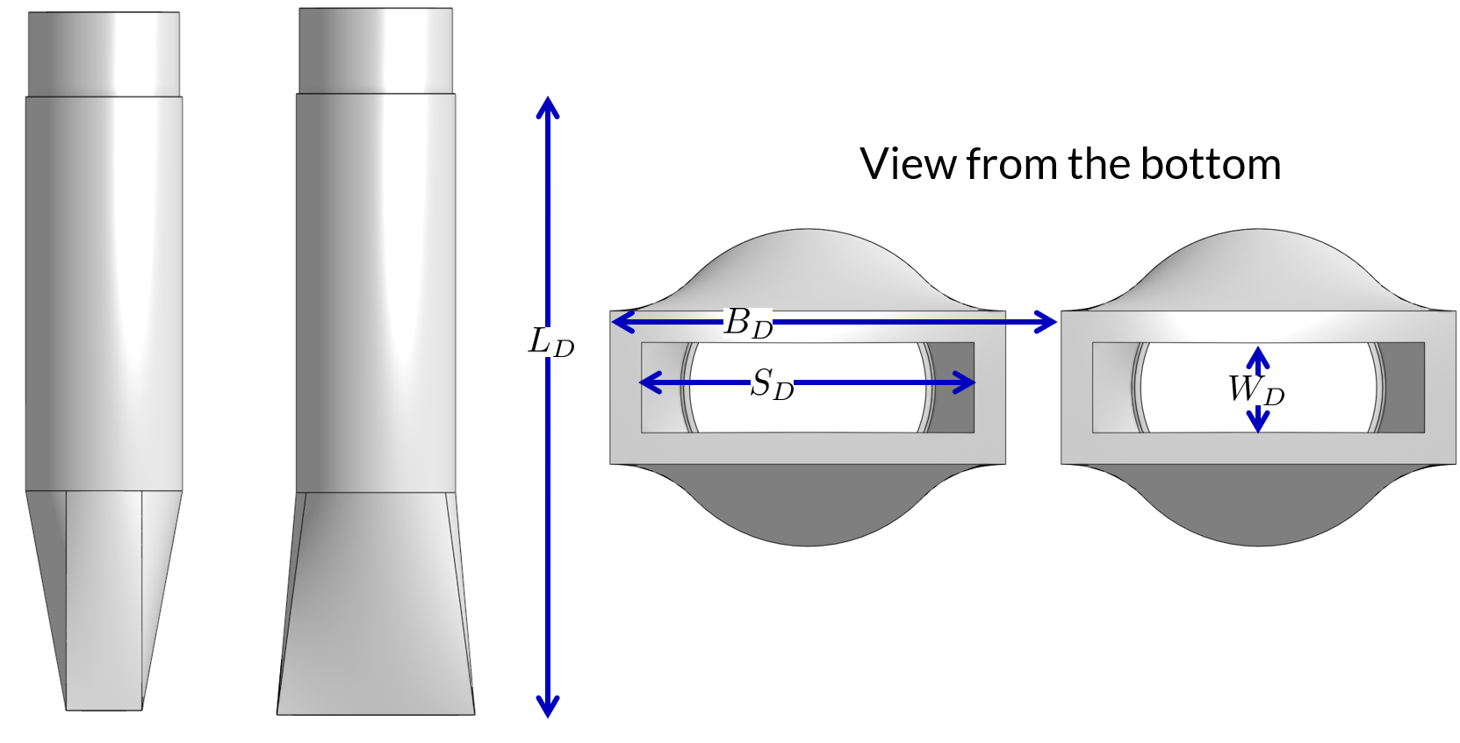
Figura 10 Dimensiones y geometría de un difusor. La imagen de la izquierda muestra una vista de un difusor desde el extremo de una bahía clarificadora. La imagen de la derecha muestra una vista de un difusor desde el lateral de una bahía clarificadora.

Inversor de chorro
El inversor de chorro consiste en un medio tubo cortado longitudinalmente que se coloca en el fondo de la bahía (véase Figura 11). Mantiene los flócs suspendidos en el clarificador asegurando que la fuerza del chorro del difusor impulse los flócs asentados hacia arriba.
Los difusores están desplazados respecto a la línea central del inversor del chorro. Esto se hace intencionadamente para promover la resuspensión de los flocos, que forman un filtro de flóculos para la filtración primaria.
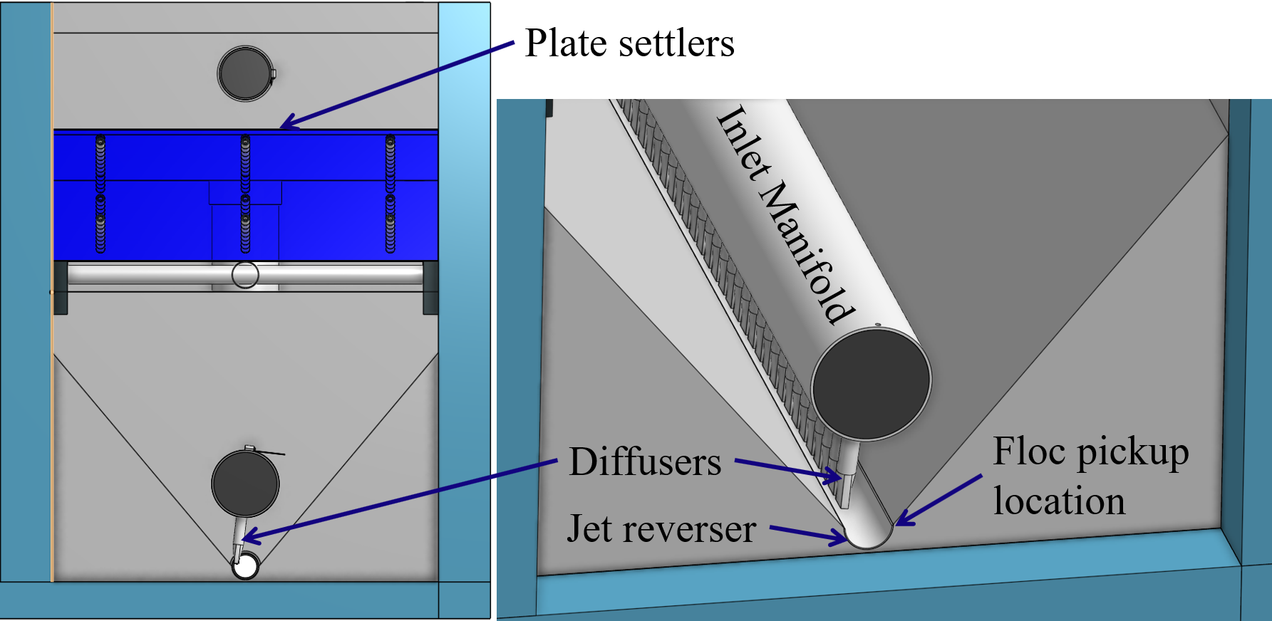
Figura 11 Vista final de una bahía clarificadora mostrando el fondo inclinado, manifold de entrada, difusores y inversor de chorro. Los difusores dirigen un chorro de agua hacia un lado del inversor de chorro.

Filtro de flóculos
Los filtros de flóculo mejoran significativamente el rendimiento de un clarificador y reducen la agua clarificada turbidez.
- El chorro de línea de los difusores entra en el inversor del chorro para forzar el flujo hacia arriba a través de la bahía clarificadora. El momento vertical hacia arriba del chorro se utiliza para resuspender los flócs que se han depositado en el fondo de la bahía clarificadora. Los flocos resuspendidos forman un lecho fluidizado, que es un filtro de flóculos. Las partículas pequeñas son capturadas por los flócs en el filtro de flóculos mientras las partículas pequeñas fluyen a través de los flocos. El lecho se fluidiza porque los flócs se mantienen en suspensión por el agua que fluye hacia arriba.
- Los clarificadores utilizan una velocidad de flujo ascendente de 1 mm/s en el filtro de flóculos. Esta velocidad se mide por encima del fondo inclinado en la sección de la bahía del clarificador con paredes verticales.
- Para que se forme un filtro de flóculos , un clarificador requiere que:
  - Los asentadores de placas capturan pequeños flócs y hacen que se agreguen en flócs más grandes mientras avalanchan de nuevo a la zona filtro de flóculos . El aumento de la velocidad terminal de los flócs más grandes les permite crear un filtro de flóculos estable.
  - Todos los flócs sedimentados son resuspendidos por el chorro vertical de agua que sale del inversor del chorro.

Geometría de fondo inclinado
La geometría del fondo del clarificador (véase Figura 11) previene la acumulación de lodos y también asegura una buena distribución del flujo. La pendiente a ambos lados de los difusores está en un ángulo de 60 grados sobre la horizontal. La geometría inferior permite una expansión suave del flujo en toda la zona de vista en planta de la bahía y asegura que todos los flócs que se asientan se transporten al inversor de chorro. Los difusores no tocan el fondo del tanque, por lo que los flócs a ambos lados del difusor pueden regresar al inversor de chorro para su resuspensión. Por tanto, no hay acumulación de flócs asentados en las bahías principales de clarificadores.

Tolva de lodos
El tolva de lodos (Figura 12) ofrece una oportunidad para la consolidación de flócs. El vertedero de flócs controla la profundidad del filtro de flóculos porque, a medida que el filtro de flóculos crece, eventualmente llegará a la parte superior del azud de flocas. Como los flócs son más densos que el agua, estos «se desbordan» por el borde del azud de flocas, lo que permite que el filtro de flóculos permanezca a una altura constante mientras el lodo se acumula y consolida en el tolva de lodos. Los operadores pueden usar una linterna para observar el filtro de flóculos moviéndose hacia el extremo inferior de los sedimentadores de placas, indicando que el tolva de lodos está lleno. El lodo se drena del tolva de lodos abriendo una válvula o bajando el extremo de un tubo flexible. El operador puede observar que el lodo se ha drenado completamente del tolva de lodos por la claridad del agua que sale del desagüe tolva de lodos .
El tolva de lodos permite un clarificador autolimpiante. Los operadores solo tienen que limpiar el clarificador una vez cada tres a seis meses porque no hay acumulación estancada de lodos anóxicos.
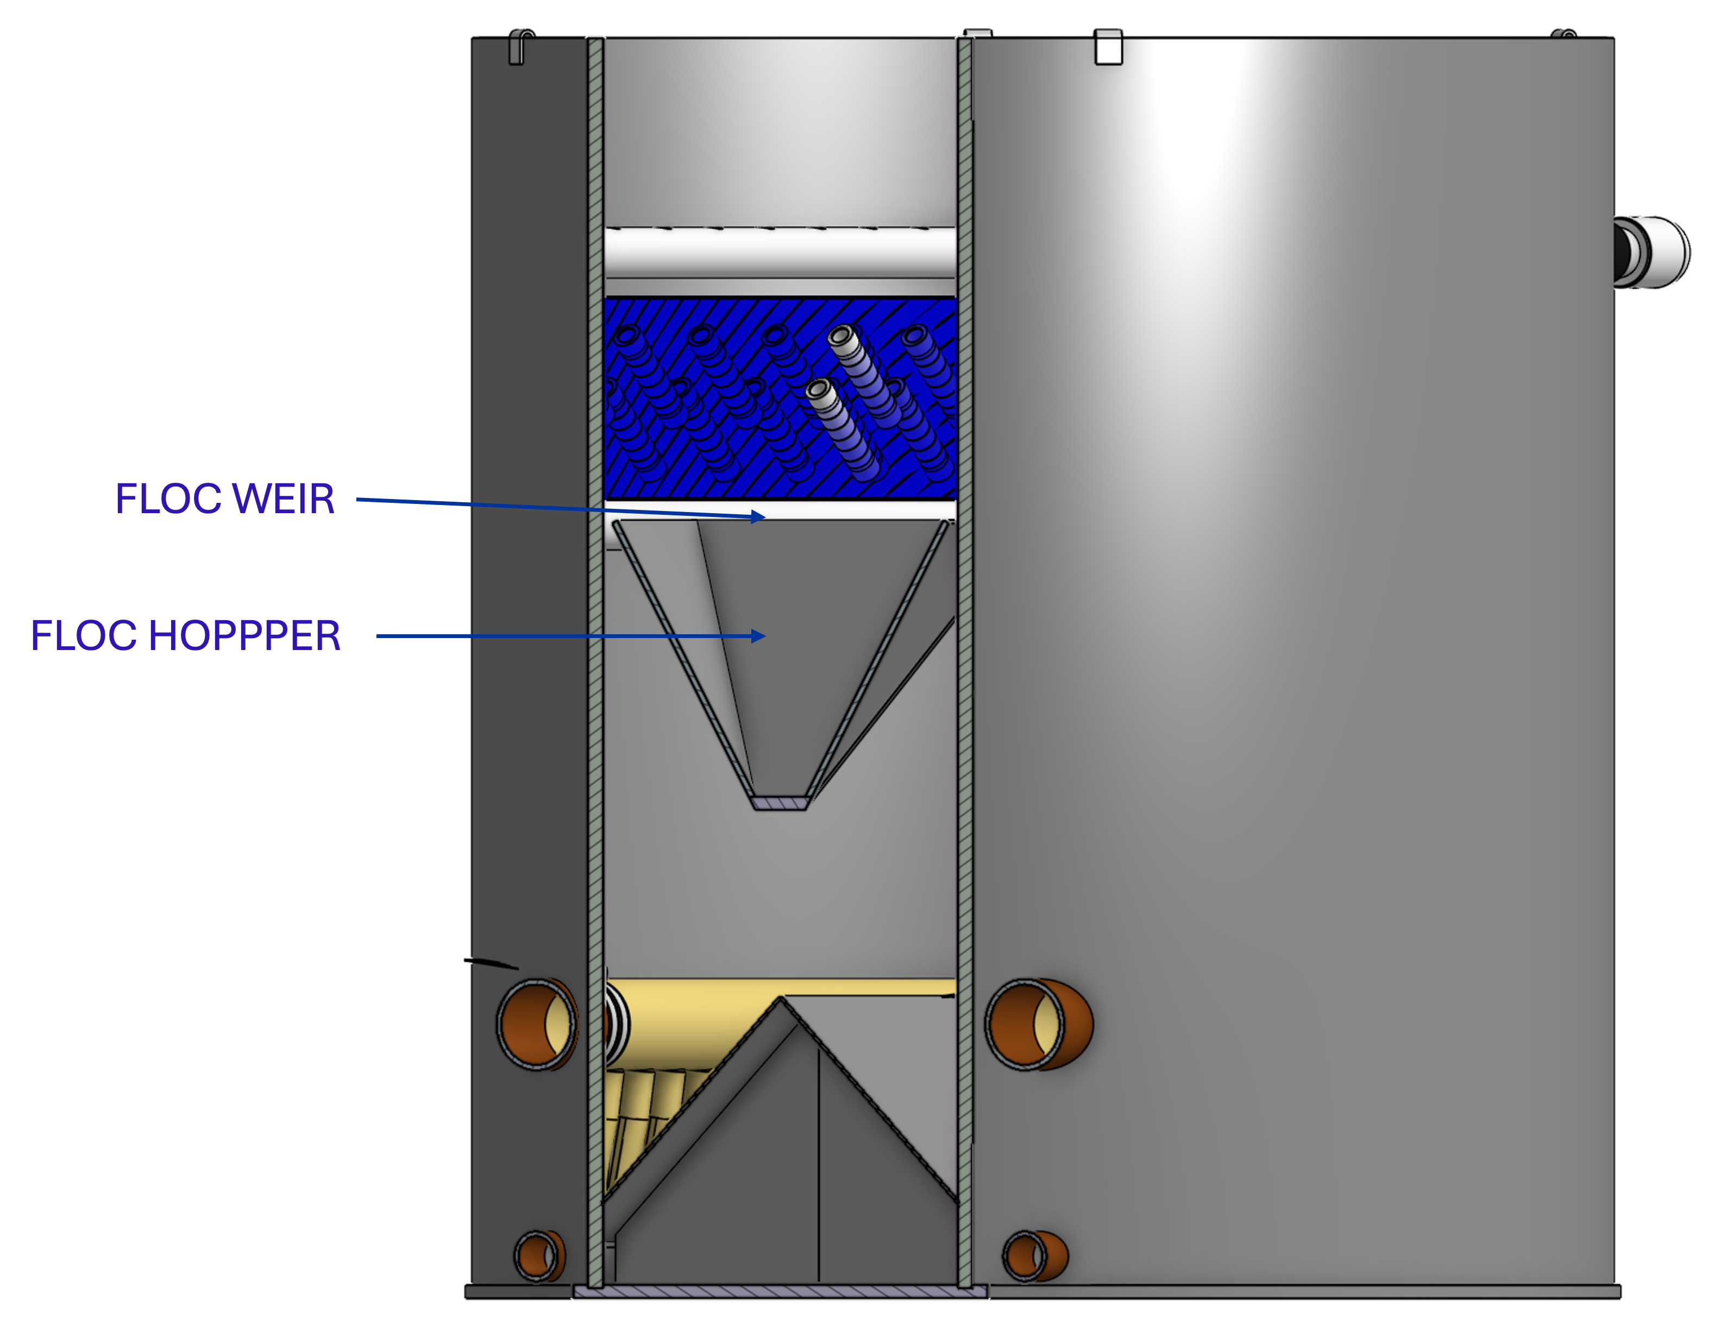
Figura 12 Los flocos entran en la tolva fluyendo sobre la presa de flocas. El lodo se drena desde el fondo de la tolva.

Placas sedimentadoras
Tras fluir a través del filtro de flóculos, los flócs llegan a los asentadores de placas. Los sedimentadores de placas son superficies inclinadas que proporcionan un área adicional de asentamiento para los floques, aumentando así el área efectiva de asentamiento del clarificador sin aumentar el área de vista en planta. Los sedimentadores de placas de AguaClara tienen una pendiente de 50 grados. El espacio entre placas es de 1,5 cm.
Los asentadores de placas están hechos de láminas de policarbonato transparente o acero inoxidable. Las láminas se ensamblan en módulos (véase Figura 13). Los módulos son lo suficientemente ligeros como para retirarse manualmente del clarificador. Un marco de tubería de PVC fijado a las paredes del clarificador sostiene los módulos placa sedimentadora .
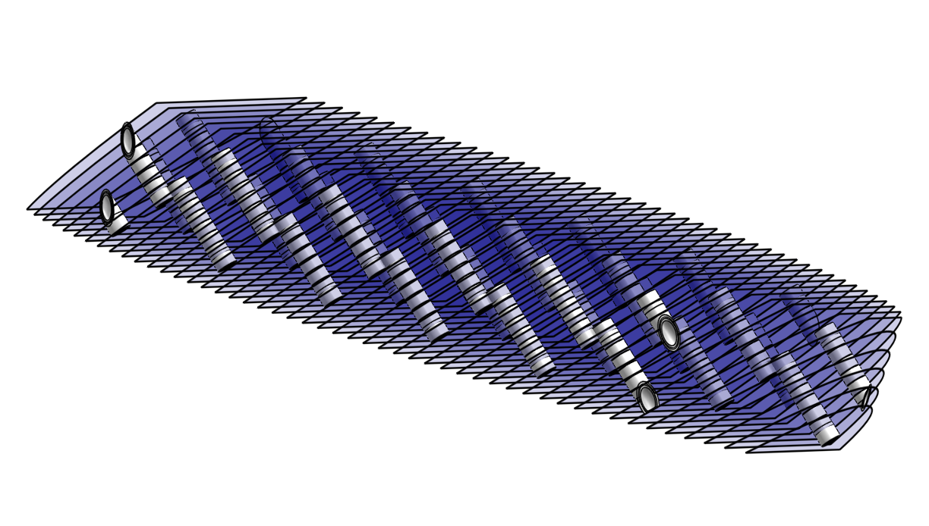
Figura 13 placa sedimentadora módulo ensamblado con láminas y tuberías.

Tabla 2 Parámetros de diseño de las placas sedimentadoras
Parámetro | Determinado por | Determina | Valor
Velocidad de flujo ascendente | filtro de flóculos | Área de vista en planta del tanque | Valor máximo de 1 mm/s
Velocidad de captura | Turbidez del objetivo | Distribución del tamaño de las partículas | Valor máximo de 0,12 mm/s
Ángulo de la placa | Requisito de autolimpieza | placa sedimentadora longitud | 50 grados
Espaciado de placas | Restricciones de obstrucción y rollup de floc | placa sedimentadora longitud | 1.5 cm
placa sedimentadora longitud | Velocidad de subida, velocidad de captura, ángulo de placa, espaciado de placas | Profundidad del agua | aproximadamente 110 cm

Colector de salida sumergido
El colector de salida sumergido, a veces llamado lavandería, recoge agua clarificada de la parte superior del clarificador. Es un tubo horizontal que se extiende a lo largo de la bahía del clarificador y está situado por encima de los sedimentadores de placas pero por debajo de la superficie del agua. El tubo sumergido tiene orificios perforados en su parte superior; el agua entra en el tubo a través de los orificios y el tubo sale desde la bahía del clarificador.
El colector de salida está diseñado para generar 1 cm de pérdida de carga para asegurar una distribución uniforme del flujo entre las bahías del clarificador y para que la mayor parte del pérdida de carga pase por los orificios y así obtener una distribución uniforme del flujo entre los orificios. El colector de salida conduce a la tubería de salida que lleva el agua del clarificador al filtro.

Rápido apilado y abierto poco profundo filtro de arena
Para información más detallada, véase Filtration Design. Los filtros de arena rápida apilada (StaRS) fueron inventados en 2010 por el programa AguaClara Cornell en respuesta a la necesidad de una nueva tecnología que eliminara la necesidad de bombas de retrolavado y que no requiriera la construcción de seis filtros para pequeñas ciudades. Como se muestra en Figura 15, este filtro se divide en cuatro celdas independientes, cada una con dos entradas, una salida y dos capas de arena de 20 cm. agua clarificada entra en la lecho filtrante, atraviesa la arena y es recogido por una tubería central ranurada. El sedimento acumulado aumenta pérdida de carga con el tiempo, por lo que la operación requiere un retrolavado regular del filtro.
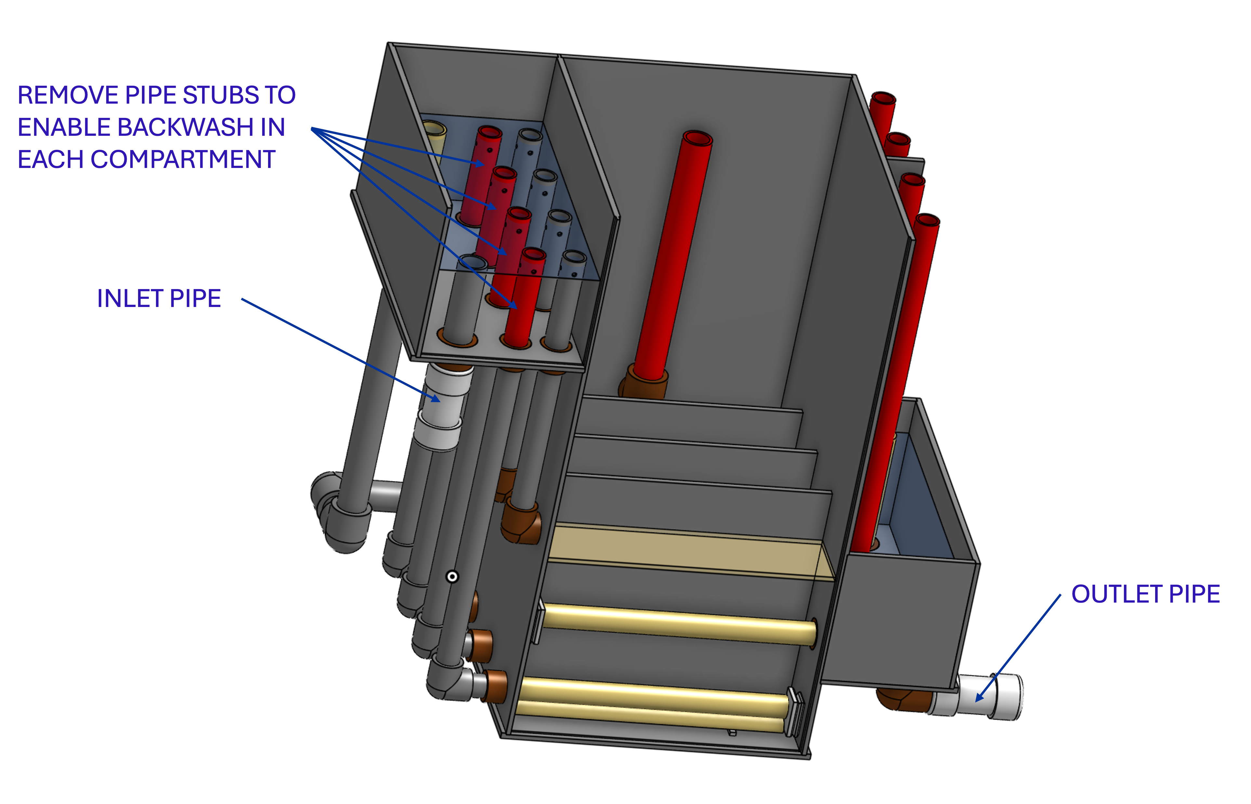
Figura 14 Los filtros rápidos de arena apilados abiertos incluyen controles hidráulicos avanzados para asegurar un funcionamiento estable tanto en modo de filtración como de retrolavado.

Funcionamiento
- El filtro funciona con el mismo caudal de diseño tanto en modo de filtración (véase Figura 15) como en modo de retrolavado (véase Figura 16) y utiliza agua clarificada para el retrolavado. Esto elimina la necesidad de bombas de retrolavado y garantiza que los filtros puedan retrolavarse siempre que haya agua clarificada disponible.
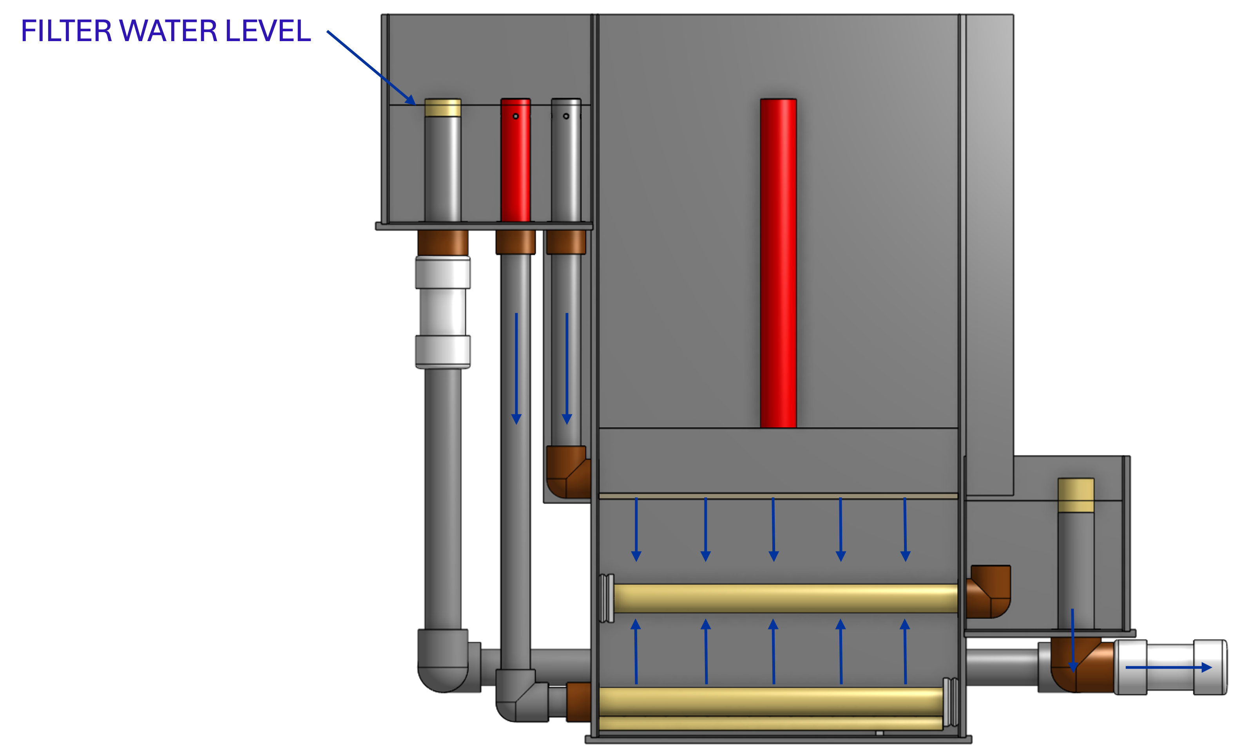
Figura 15 En modo filtración, el flujo se divide por igual entre las ocho entradas y los cuatro compartimentos. Las ocho capas de arena operan en paralelo durante la filtración.
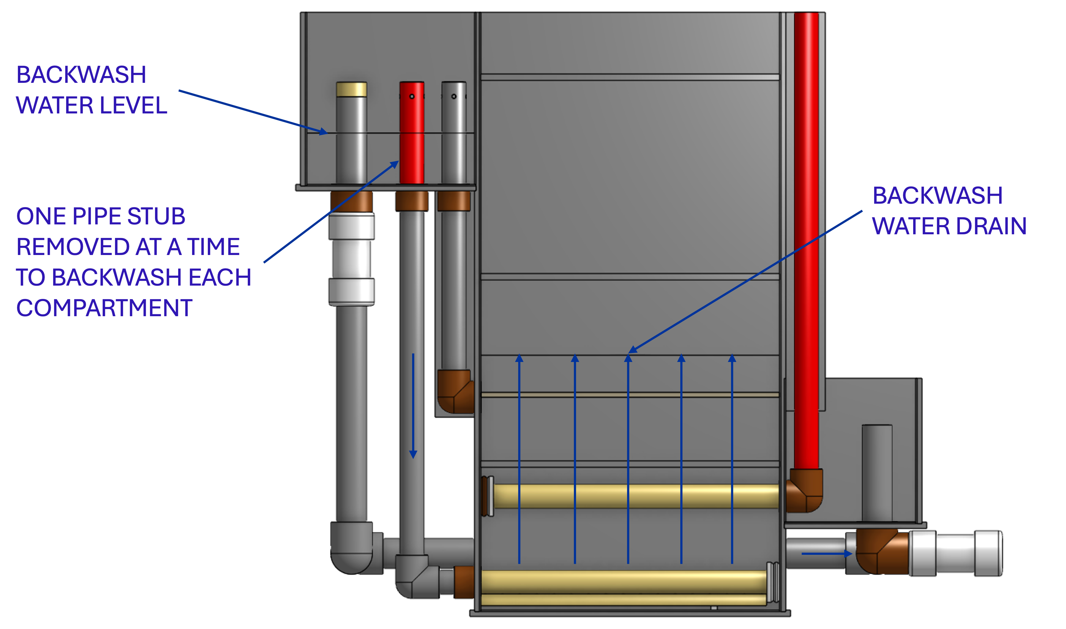
Figura 16 En modo de retrolavado, se retira un trozo de tubería a la vez para hacer un lavado de cada uno de los cuatro compartimentos. El agua sale entonces por la tubería de desagüe de retrolavado.

Características de diseño
- Se desarrollaron filtros de arena rápida apilada (StaRS) para eliminar la necesidad de bombas de retrolavado y minimizar el área de planta requerida.
- Los filtros están diseñados para facilitar el vaciado de la arena, la retirada y limpieza de los módulos, la sustitución de los módulos y la sustitución de la arena.
- Durante el retrolavado, los controles hidráulicos aíslan todas las salidas y todas las entradas excepto la entrada más baja. Todo el flujo entra por la entrada inferior y sale por la tubería de desagüe de retrolavado.

Configuración
- StaRS abiertos y poco profundos (ShOStaRS) con cuatro compartimentos de filtro.

Especificación de arena
Los filtros ShOStaRS utilizan dos capas de arena de sílice de 20 cm de profundidad (sin necesidad de medios duales), con las capas apiladas verticalmente. Las dos capas proporcionan una profundidad activa de arena de 40 cm. El tamaño del grano es de 0,45 a 0,55 mm.

Módulos de filtro
Las capas de arena son continuas, y la única diferencia entre capas es la dirección del flujo durante la filtración. Cada capa de arena se sitúa entre una entrada y una salida del filtro. Las tuberías de ramificación están soportadas entre las paredes del filtro, con un extremo de la rama insertado en un casquillo de tubería incrustado en la pared y el otro extremo soportado por un soporte para tubería. La entrada en la parte superior del filtro no requiere una tubería de ramificación porque el agua entra en el filtro por encima de la arena a través del puerto.
- Ramas del filtro de entrada
  - Se perforan pequeños orificios en las ramas de entrada (véase Figura 18). Se selecciona el diámetro del orificio para facilitar la construcción y minimizar el riesgo de obstrucción. El diámetro está entre 4 y 10 mm.
  - Durante el modo de filtración, el agua fluye por las ramas de entrada a través de pequeños agujeros, hacia el espacio creado por el ala y luego hacia la arena.
  - Durante la transición del modo de retrolavado al modo de filtración, un pequeño volumen de agua puede fluir de nuevo hacia las ramas de entrada. Las «alas», tuberías de PVC cortadas longitudinalmente, se fijan a las ramas de entrada para evitar que la arena fluya hacia el tubería de entrada.
- Ramas de filtro de salida
  - Las ranuras de 0,2 mm en las ramas de salida (véase Figura 19) impiden que la arena pase. Los módulos de filtro están soportados para limitar la deflexión de cada tubería a 2 mm o menos, evitando una apertura o cierre significativo de las ranuras.
  - Durante el modo de filtración, el agua fluye desde la medio filtrante hacia las ranuras y a través de la tubería hasta la caja de salida del filtro.
  - Durante el modo de retrolavado, las ramas de salida quedan bloqueadas.
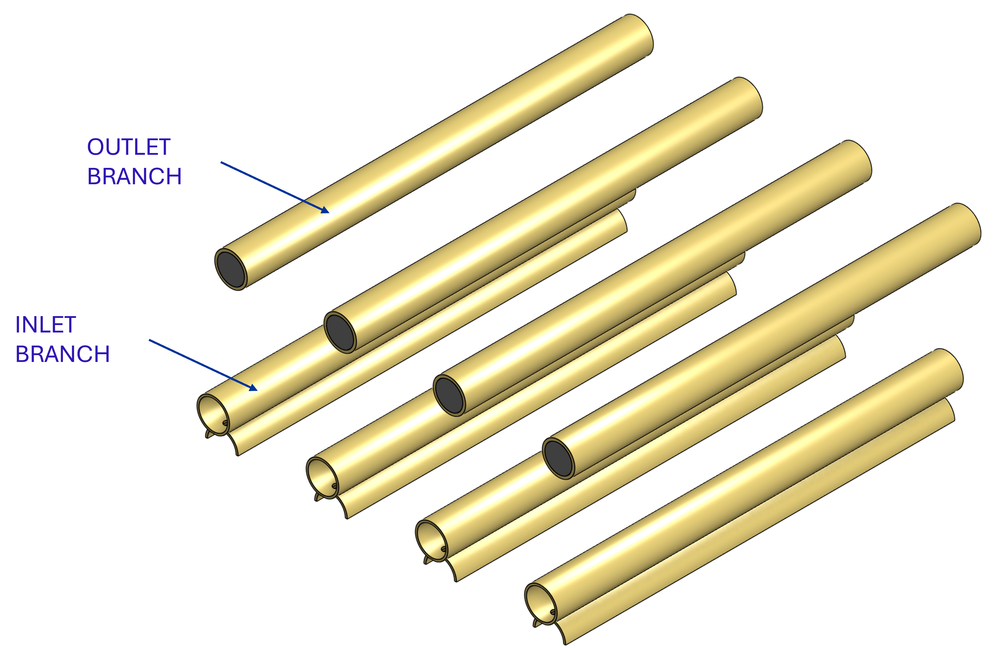
Figura 17 Las cuatro celdas filtrantes están dispuestas una al lado de la otra en la caja del filtro. Cada celda del filtro contiene una rama de entrada y una de salida.
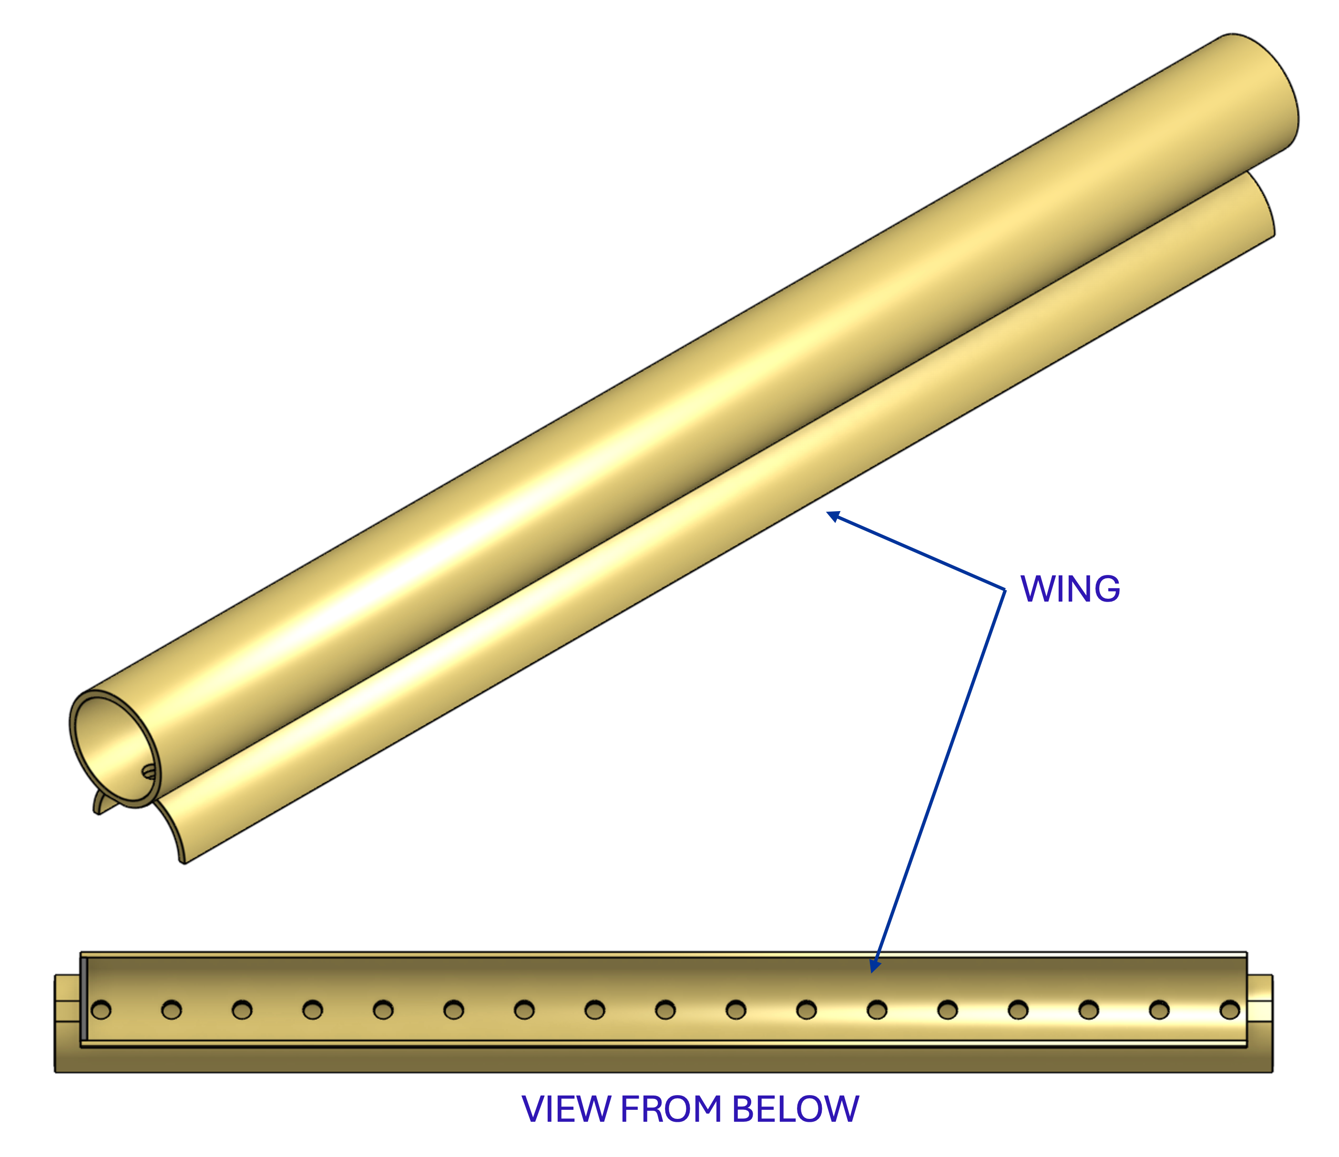
Figura 18 Las ramas de entrada utilizan orificios para obtener una distribución uniforme del flujo y un sistema alar para evitar que la arena entre en las ramas durante las transiciones de retrolavado y de modo filtrado.
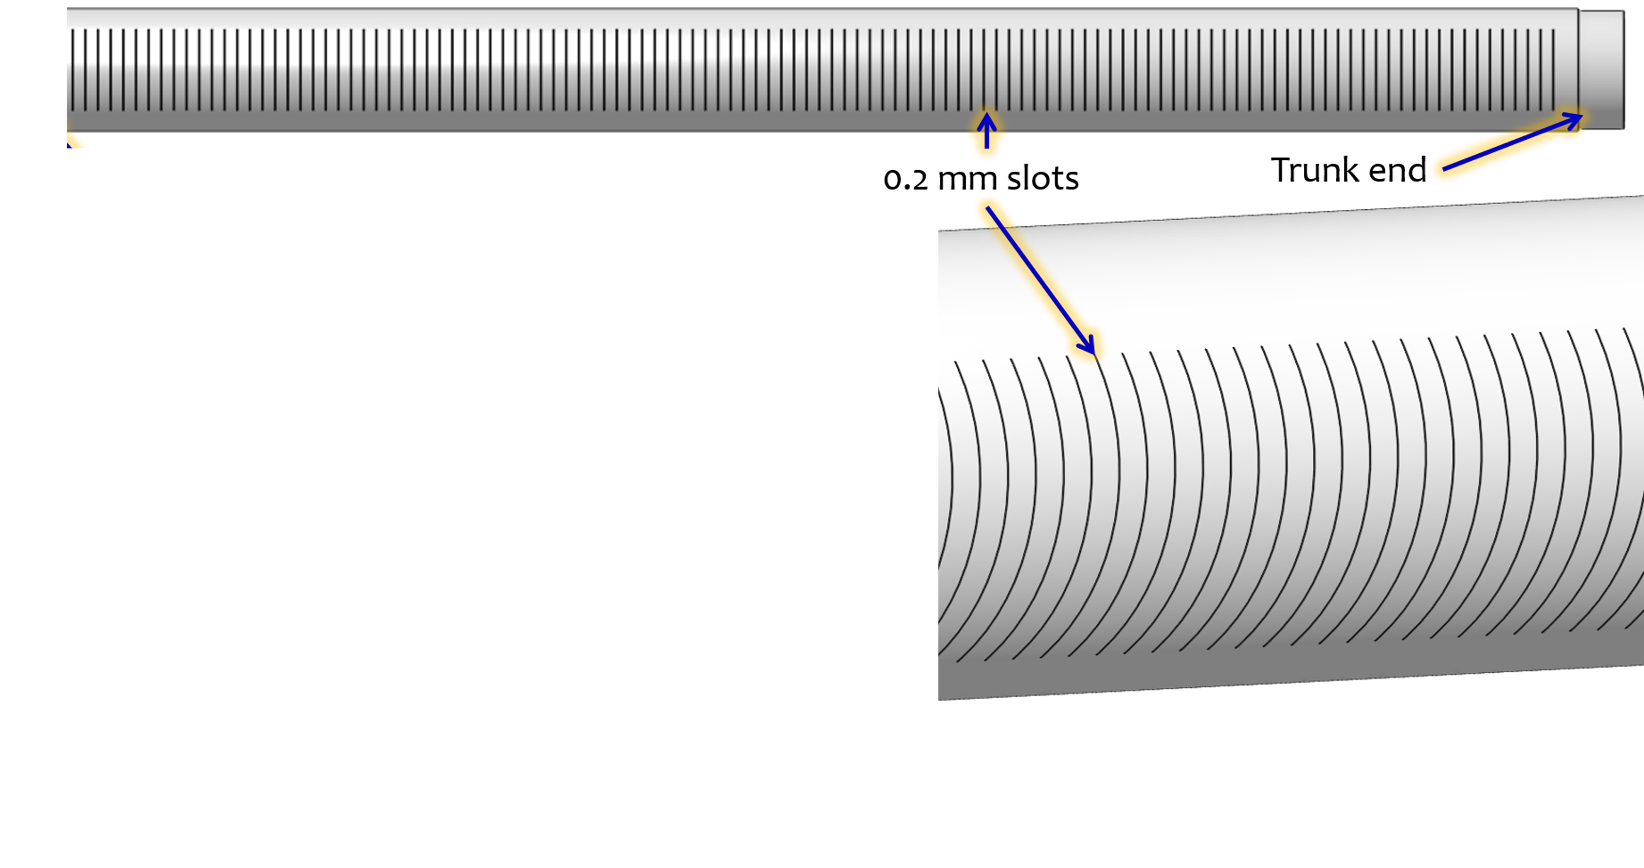
Figura 19 Las ramas de salida usan ranuras de 0,2 mm para mantener la arena en el lecho filtrante.

Desagüe de retrolavado
La tubería de desagüe de retrolavado está diseñada para bajar rápidamente el nivel del agua en la caja del filtro, iniciar el retrolavado y eliminar el agua sucia de retrolavado. La tubería de desagüe de retrolavado está conectada a la caja del filtro mediante una tubería que puede retirarse para permitir que el agua fluya fuera de la caja del filtro. La tubería de desagüe de retrolavado está diseñada para mantener el nivel del agua dentro de la caja del filtro a menos de 5 cm por encima de la parte superior de la entrada de la tubería de desagüe.

Eliminación de arena
La arena puede retirarse del filtro usando una pala hecha a medida, lo suficientemente estrecha para caber entre el divisor celular y las ramas. Activar el retrolavado en la celda del filtro fluidificará la arena y permitirá que se retire con la pala.

Reciclaje de retrolavado
Se recomienda el reciclaje de retrolavado para todas las comunidades donde las condiciones de bajo caudal probablemente requieran racionamiento de agua. El depósito de almacenamiento de agua de retrolavado está diseñado para retener el flujo de un evento de retrolavado. A continuación, se puede utilizar una bomba centrífuga para dosificar el agua de vuelta al tanque de entrada en un caudal que vacía el depósito de almacenamiento de agua de retrolavado antes de que sea necesario retrolavar el siguiente filtro.
En caso de corte de electricidad, el sistema de reciclaje de retrolavado utiliza en su lugar el retrolavado a residuos para eliminar el agua de reflujo gastada.

Desinfección
El hipoclorito de sodio o calcio se mide en el agua filtrada al salir de la caja del filtro y entrar en la tubería que lleva el agua a un tanque de contacto con cloro o directamente al tanque de distribución comunitaria. El cloro se añade tras los procesos de tratamiento previos para reducir la producción de subproductos de desinfección y permitir la biofiltración. La concentración de cloro se establece ajustando la posición del deslizador en el dosificador (véase Figura 5).

